Сообщение на тему:

«ЭХО, ЭХОЛОТ,
ЭХОЛОКАЦИЯ»

Работа учеников 9 В класса

Косогорова Андрея

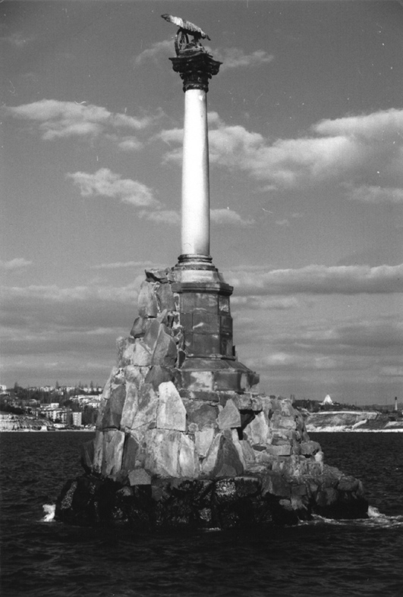

СШ № 8 МО РФ
г. Севастополь
2002г.

ЭХО (от имени нимфы Эхо в древне-греческой мифологии), волна (акустическая, электромагнитная и др.), отражённая от препятствия и принятая наблюдателем. Акустическое эхо можно наблюдать, например., при отражении звукового импульса (стука, короткого отрывистого крика и т. д.) от хорошо отражающих поверхностей. Эхо различимо на слух, если принятый и посланный импульсы разделены интервалом времени t 5= 50—60 мсек. Эхо становится многократным, если имеется несколько отражающих поверхностей (вблизи группы зданий, в горах и т. д.), звук от которых приходит к наблюдателю в моменты времени, различающиеся на интервалы t 50—60 мсек. Гармонич. эхо. возникает при рассеянии звука с широким спектром частот на препятствиях, размеры которых малы по сравнению с длинами волн, составляющих спектра. В помещении отдельные многочисленные эхо сливаются в сплошной отзвук, называется реверберацией. Эхо может служить средством измерения расстояния от источника сигнала до отражающего объекта: г = ст/2, где т — промежуток времени между посылкой сигнала и возвращением Эхо., а с — скорость распространения волн в среде. На этом принципе основаны различные применения эхо-сигналов. Акустическое эхо применяется в гидролокации, а также в навигации, где для измерения глубины дна применяют эхолоты. Электромагнитным эхо пользуются в радиолокации; отражаясь от ионосферы, оно позволяет осуществлять коротковолновую радиосвязь на большие расстояния и судить о свойствах ионосферы. Принцип эхо-волны начинает применяться и в оптическом диапазоне электромагнитных волн, генерируемых квантовым оптическим генератором. Упругие волны, распространяющиеся в земной коре, отражаясь от слоев различных горных пород, образуют сейсмическое эхо., этим пользуются для поиска месторождений ископаемых. При помощи Эхо измеряется глубина буровых скважин («эхометриро-вание» скважин), высота уровня жидкости в баках (ультразвуковые уровнемеры). Эхо-методы широко применяются в ультразвуковой дефектоскопии. Акустическое эхо. для некоторых животных (летучих мышей, дельфинов, китов и др.)служит средством ориентировки и поиска добычи (см. Локация звуковая).

ЭХОЛОКАЦИЯ (от эхо и лат. locatio — размещение) у животных, излучение и восприятие отражённых, как правило, высокочастотных, звуковых сигналов с целью обнаружения объектов в пространстве, а также получения информации о свойствах и размерах лоцируемых целей (добычи или препятствия). Эхо— один из способов ориентации животных в пространстве. Эхо развито у летучих мышей и дельфинов, обнаружена у землероек, ряда видов ластоногих (тюлени), птиц (саланганы и некоторые др.). У дельфинов и летучих мышей Эхо основана на излучении ультразвуковых импульсов частотой до 130—200 кгц при длительности сигналов обычно от 0,2 до 4—5 мсек, иногда более. С помощью эха дельфины даже с закрытыми глазами могут находить пищу не только днем, но и ночью, определять глубину дна, близость берега, погруженые предметы. Их эхолокационные импульсы человек воспринимает как скрип двери, поворачивающейся на на ржавых петлях. Свойственна ли эхолокация усатым китам, издающим сигналы с частотой лишь до нескольких килогерц, пока не выяснено.
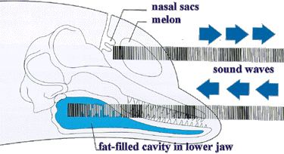
Звуковые волны дельфины посылают направленно. Жировая подушка, лежащая на челюстных и межчелюстных костях, и вогнутая передняя поверхность черепа действуют как звуковая линза и рефлектор: они концентрируют сигналы, излученные воздушными мешками, и в виде звукового пучка направляют их на лоцируемый объект.

У птиц, живущих в тёмных пещерах (гуахаро и саланганы), используется для ориентации в темноте; они излучают низкочастотные сигналы в 7—4 кгц. У дельфинов и летучих мышей, кроме общей ориентации, эхо служит для определения пространств, положения цели, размеров, а в ряде случаев — и распознавания облика цели. У упомянутых млекопитающих часто служит важным средством поиска и добычи объектов питания.
Лит.: Айрапетьянц Э. Ш., Константинов А. И., Эхолокация в природе, 2 изд., Л., 1974. Г. Н. Симкин. ЭХОЛОКАЦИЯ, один из способов звуковой локации, при котором расстояние до объекта определяется по времени возвращения эхо-сигнала.

ЭХОЛОТ (от эхо и лот), навигационный прибор для автоматического измерения глубины водоёмов с помощью гидроакустических эхо-сигналов. Обычно в днище судна устанавливается вибратор, к которому периодически подаются от генератора электрические импульсы, преобразуемые им в акустические, распространяющиеся в ограниченом телесном угле вертикально вниз. Отражённый дном акустический импульс принимается тем же вибратором, который преобразует его в электрический. После усиления импульс поступает на индикатор глубины, отмечающий отрезок времени (в сек) от момента посылки импульса до момента возвращения эхо от дна и преобразующий его в визуальные показания или запись глубины h = ст/2 в м, где скорость звука с = 1500 м/сек. Длительность импульсов — от 0,05 до 20 мсек с частотой заполнения от 10 до 200 кгц. Малые длительности и высокие частоты используются при измерениях малых глубин, большие длительности и низкие частоты— при измерении больших глубин. Вибратором может служить магнитострикционный преобразователь или пьезокерамический. В качестве индикаторов глубин применяются проблесковые указатели с вращающейся неоновой лампочкой, вспыхивающей в момент приёма эхо-сигнала; стрелочные, электроннолучевые и цифровые указатели, а также самописцы, записывающие измеряемые глубины на движущейся бумажной ленте электротермическим или электрохимическим методом. Эхолот изготовляются на разные интервалы глубин, в пределах от 0,1 до 12 000 м и работают при скоростях хода судна до 30 узлов (55 км/ч) и даже более. Погрешность Эхолота от 1% до сотых долей процента. Эхолот используются также для поиска косяков рыбы, подводных лодок, для исследования звукорассеивающих слоев, определения типа грунта, стратификации донных осадков и других гидроакустических измерений. В 1958 г. на советском судне «Витязь» эхолотом обнаружена и точно измерена максимальная глубина (11 022 м) Мирового океана в Мариинской впадине в западной части Тихого океана. К идее эхолота независимо и практически одновременно пришли сразу несколько человек: немецкий инженер А.Бем из Данцига (Гданьска), американский инженер Р. А. Фессен-ден, французский физик П. Ланжевен и инженер Константин Васильевич Шиловский (1880—1952) из Рязани, работавший во Франции. Ланжевен и Шиловский создали ещё и первый гидролокатор
См. Гидроакустика.
Лит.: Федоров И. И., Навигационные эхолоты, М.—Л., 1948; его же, Эхолоты и другие гидроакустические средства, Л., 1960; Толмачев Д., Федоров И., Навигационные эхолоты, «Техника и вооружение», 1977, № 1. И.И. Федоров.

ЭХОЭНЦЕФАЛОГРАФИЯ (от эхо и энцефалография), ультразвуковая энцефалография, метод исследования головного мозга с помощью ультразвука. Основан на свойстве ультразвука отражаться от границ сред (структурных образований мозга) различной плотности. Основной диагностический критерий (предложен в 1955—56 швед, врачом Л. Лекселлем) — отклонение срединного эха, или М-эха (М — от позднелат. те-dialis — срединный), представляющего собой отражение ультразвука от срединных структур мозга (эпифиза, 3-го желудочка, прозрачной перегородки, межполу-шарной щели). В норме М-эхо, регистрируемое в виде пика на ультразвуковой энцефалограмме, совпадает со средней линией головы. При наличии внутричерепной опухоли, кровоизлияния, абсцесса и др. патологических образований М-эхо смещено в сторону здорового полушария (см. рис.). Предложены и др. диагностические критерии: увеличение расстояния между эхо-сигналами от боковых стенок 3-го желудочка при гидроцефалии; относительно быстрая нормализация возникшего смещения М-эха при острой непроходимости сонной артерии и т. д. При ЭХОЭНЦЕФАЛОГРАФИИ применяют специальные ультразвуковые энцефалографы, преобразующие отражённые ультразвуковые сигналы в электрические импульсы. Эти импульсы отображаются графически на экране аппарата и фотографируются.
Лит.: Клиническая эхоэнцефалография, М., 1973; L е k s е 1 1 L., Echo-encephalog» raphy. Detection of intracranial complications following head injury, «Acta chirurgica scan» dinavica», 1956, v. 110, S. 301 — 315.
В. Е. Гречко.
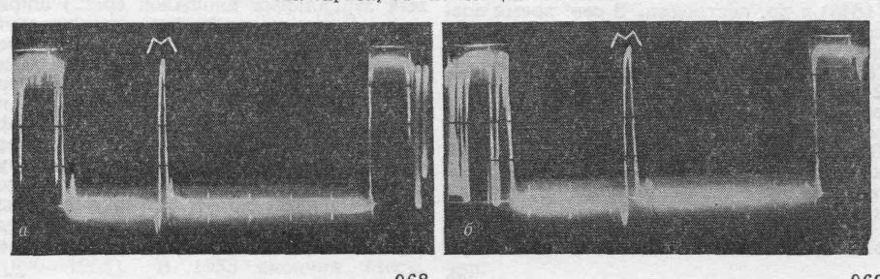

ЭХО, композиционный и исполнительский приём, основанный на повторении муз. фразы с меньшей силой звучности теми же или другими голосами, инструментами.
Применяется главным образом в хоровой, оперной, оркестровой, камерной инструментальной музыке. На основе использования приёма эхо иногда создаются целые музыкальные пьесы, например «Эхо» О. Лассо для хора и пьеса того же назв. из «Французской увертюры» для клавесина И. С. Баха. Эхо название также один из регистров органа.
Лит.: Р э л е и Д ж., Теория звука, пер. с англ., 2 изд., т. 2, М., 1955; Г р и ф ф и н Д., Эхо в жизни людей и животных, пер. с англ., М., 1961.

